Ein Kurs der Entspannung
in deinen Alltag bringt.

Für Eltern & Menschen die Babys- & Kleinkinder begleiten

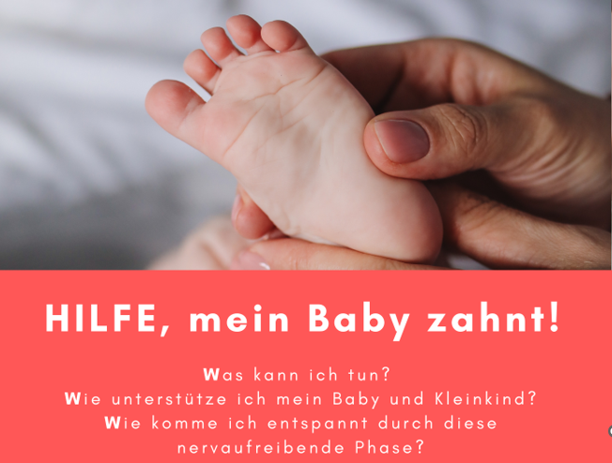

FussreflexzonenMasse

Bevor wir mit dem Kurs starten noch Hintergrundinformationen über die Fussreflexzonenmassage.
Oft sind wir uns gar nicht bewusst, dass die Füsse ein sehr wichtiger Teil unseres Körpers ist. Er reflektiert alles was sich uns im Körper findet an Organen, Muskeln und Nerven.
Hast du gewusst, dass sich unser Körper auch an den Händen, Ohre, im Gesicht und im Körper selber nochmals widerspiegelt?
Ein kleiner Ausflug in die Anatomie und den Aufbau wo sich was widerfindet am Fuss.
Nehmen wir Bezug auf das Zahnen, so finden wir diese in den ZEHEN weider. Jeder Zahn befindet sich bei den Zehen. Die obere wie untere Zahnreihe.

